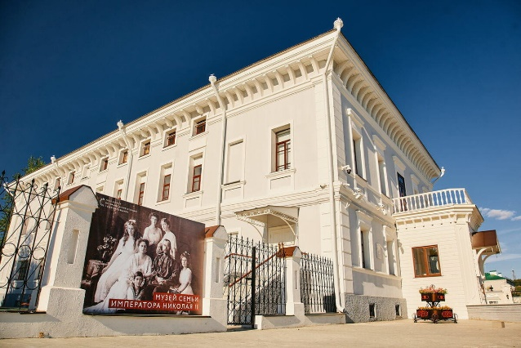
Тобольск по-царски
экскурсионный тур в Тобольск с посещением Абалака и Музея Семьи Императора Николая II
Тобольск – старейший город земли Сибирской. Практически с самого основания в 1587 году его миссия – быть столицей Сибири, от Вятки до Русской Америки. От стен Тобольска отправлялись отряды служилых людей ставить новые русские города. Тобольские воеводы, как царственные особы, принимали иностранных послов. В тронном зале Дворца наместника был установлен царский трон самодержицы Российской Екатерины II, символ государственности в Сибири. Вместе с этим Тобольск и Сибирь – это еще и место ссылки, которая, несмотря на суровые климатические условия и удаленность от столиц, сохраняла жизни. Тоболяки сберегли «первоссыльный неодушевленный с Углича» – колокол, который возвестил о смерти последнего Рюриковича царевича Димитрия. В Тобольске жили 15 декабристов, которые были отправлены в Сибирь отбывать наказание за царский мятеж. Тобольск приютил на долгих 8 месяцев (с августа 1917 года по апрель 1918 года) семью последнего императора Российской Империи – Николая II. И сберег до наших дней тот дом, где сейчас разместился замечательный Музей царственных узников.
Программа экскурсионного тура
07:45 – сбор группы по адресу: ул. Республики, д. 159, остановка «Гостиница «Восток».
08:00 – отправление. Во время переезда вас ждет увлекательный рассказ экскурсовода, из которого вы узнаете о сибирских древностях и редкостях, и о том, как и чем живут сибиряки в наши дни. Санитарная остановка по пути.
12.00–12.45 – посещение Абалакского Свято-Знаменского мужского монастыря, расположенного на высоком берегу знаменитой сибирской реки Иртыш в селении Абалак. Вы узнаете о чудотворной иконе Абалакской Божией Матери, ставшей с 1637 года духовной святыней всей Сибири. Вы восхититесь храмами монастыря, которые спроектированы таким образом, чтобы вновь напомнить нам о вечных ценностях, воплощенных в главном сибирском образе и его персонажах – Богородице, Спасе Эммануиле, Николае Чудотворце и Марии Египетской.
По желанию можно посетить туристский комплекс «Абалак» (за доп. плату).
12.45–13.30 – познавательный переезд в Тобольск, во время которого экскурсовод поведает о славе Тоболеска Ладейного, «в земле Сибирской просиявшего».
13.30–14.15 – обед в кафе, где по-сибирски гостеприимно вам предложат салат, первое и второе блюда и ароматный чай.
14.30–16.00 – обзорная экскурсия по Тобольскому белокаменному кремлю, единственному в Сибири! Тобольский кремль с его Воеводским и Софийским дворами, раскинувшийся на высоком Троицком мысу супротив впадения Тобола в Иртыш, – символ величия и вековой славы тех людей, которые осваивали бескрайние сибирские просторы.
16.00–16.30 – свободное время на территории кремля, покупка сувениров в «Гостином дворе» или торговых лавках на Красной площади, удивительно вкусных аутентичных пряников по рецептам XVIII века из «Дворцовой пряничной», что в «Дворце Наместника» разместилась.
16.30–17.00 – обзорная экскурсия по Нижнему посаду Тобольска, где сохранились уникальные постройки прошлого: храмы Захария и Елизаветы и Михаила Архангела, дом генерал-губернатора – место ссылки семьи Николая II, мужская гимназия, где преподавал П.П. Ершов и учился Д.И. Менделеев, католический костел Святой Троицы, памятник основателю города Д.Д. Чулкову со товарищами.
17.00–18.00 – посещение музея Семьи Императора Николая II. В революционные годы в Тобольске находилась Царская Семья. Настоящим памятником этому событию является Губернаторский дом, который стал местом пребывания царственных узников. Узнать об этих событиях более подробно, можно посетив музейные залы в мемориальном здании, где представлено множество подлинных экспонатов, фотографий, сохранившихся и восстановленных деталей интерьеров.
18.00 – выезд в Тюмень под приятные воспоминания о незабываемом Тобольске, который наши современник называют «КЛЮЧ ОТ СЕРДЦА СИБИРИ». Санитарная остановка по пути.
21.30 – примерное прибытие в Тюмень.
Стоимость экскурсионного тура:
взрослый – 5800 руб./чел., пенсионер, школьник – 5600 руб./чел.
В стоимость входит:
- проезд на комфортабельном автобусе
- услуги высококвалифицированного экскурсовода;
- обед;
- экскурсионная программа и входные билеты в музей.

